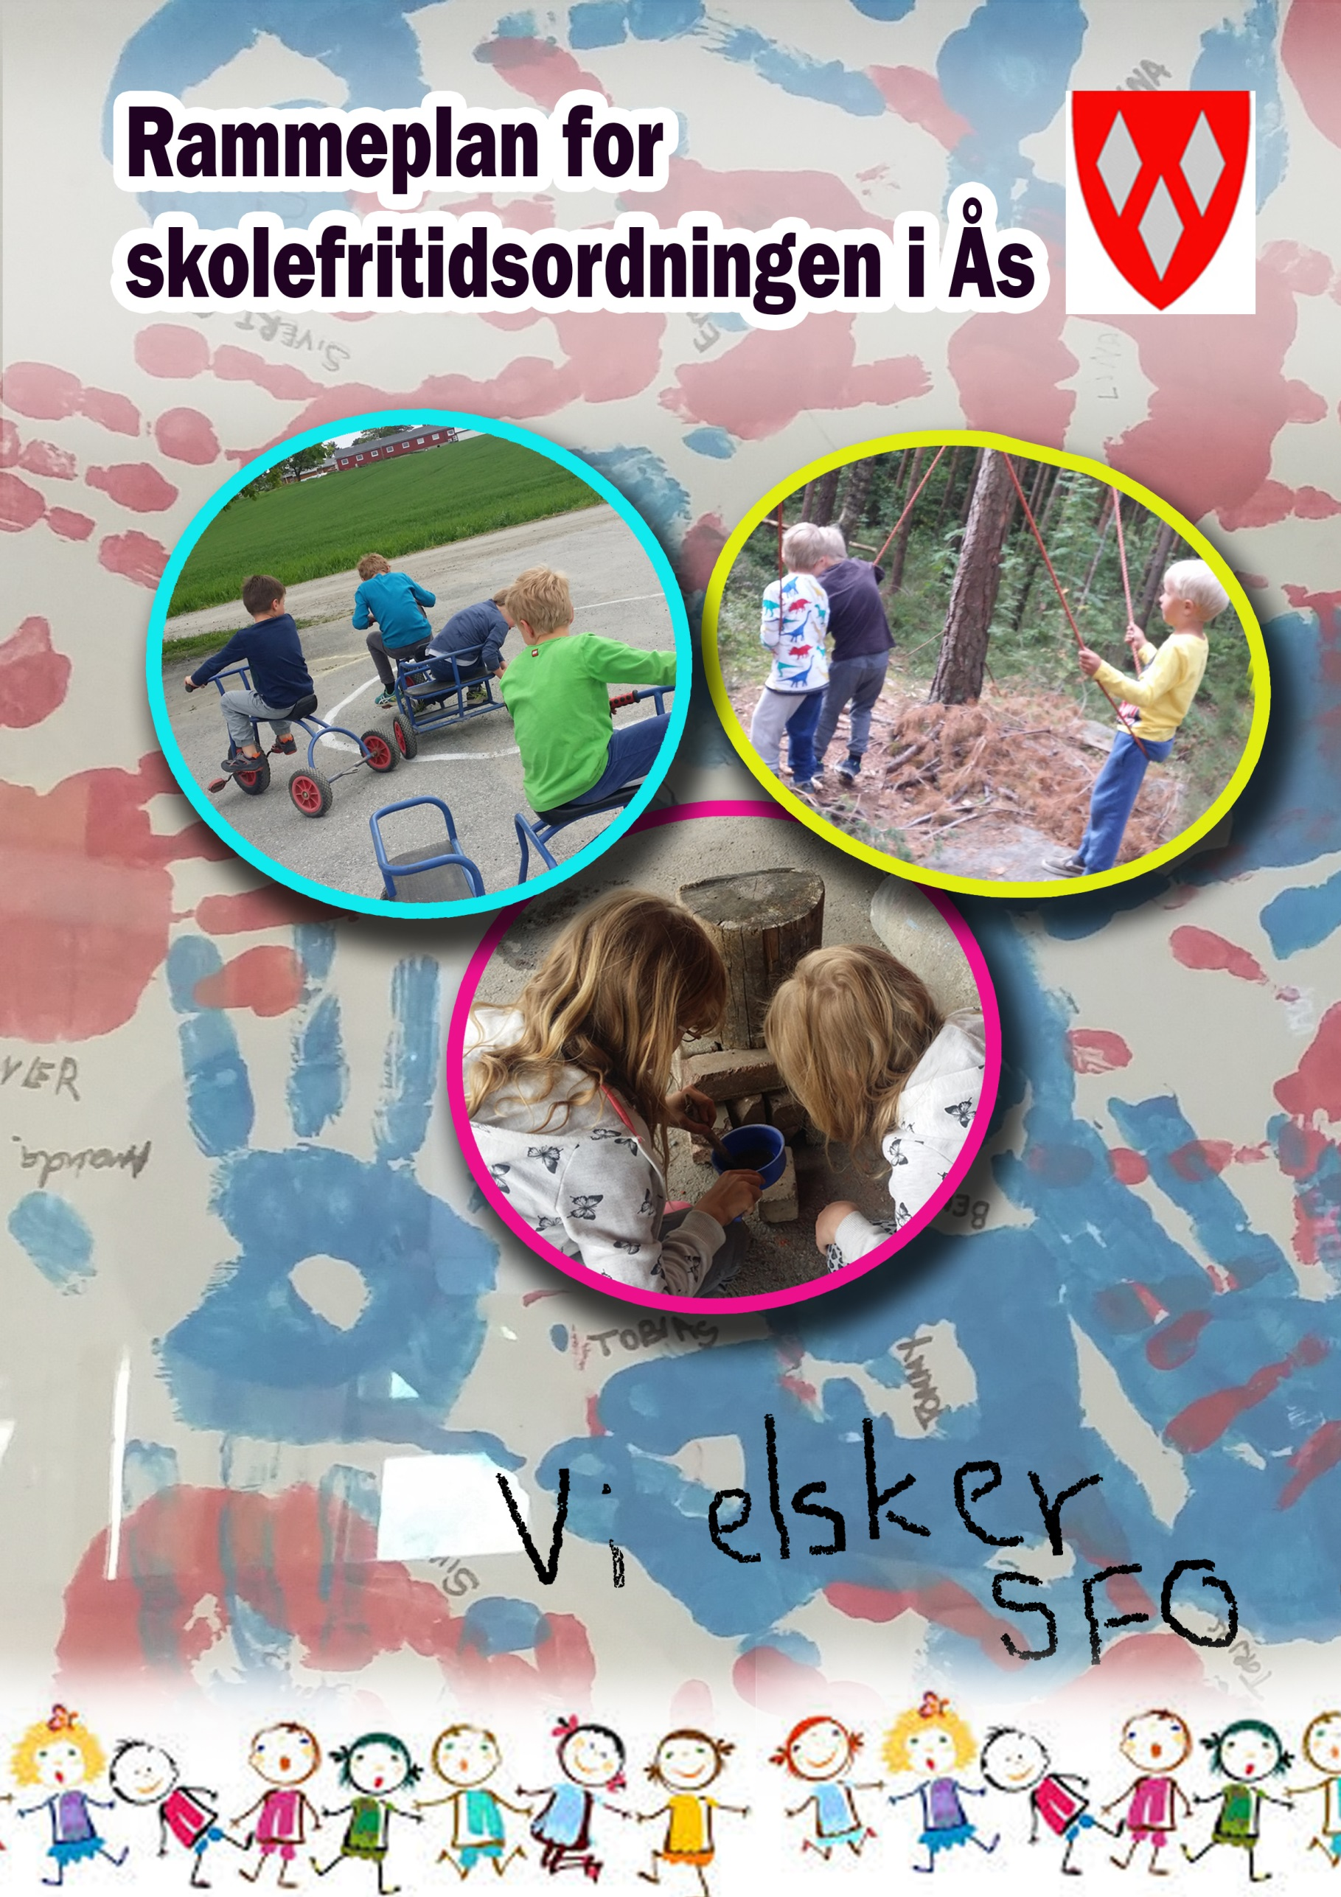

Årsplan for skoleåret 2018/19
For Åsgård skolefritidsordning

Innholdsfortegnelse
1
Innledning 3
Mål i SFO 4
Målområde 1: Sosial kompetanse 5
Målområde 2: Lek, undring og utforskning 6
Målområde 3: Fysisk aktivitet, mat og helse 7
Halvårsplan for Åsgård SFO høsten 2018 8

Innledning
Årsplanen for Skolefritidsordningen i Ås kommune er grunnlaget for den enkelte SFO sine aktiviteter og satsingsområder gjennom året, og er et arbeidsredskap for personalet i SFO. Planen skal også gi foresatte et bedre innblikk i det som foregår i barnas SFO-hverdag og danne grunnlag for vurdering av arbeidet i SFO.

Ås 30.6.2017
Ellen Benestad
Etatsjef oppvekst og kultur, Ås kommune

Mål i SFO
Rammeplan for skolefritidsordningen i Ås kommune er retningsgivende for innhold i Årsplanen og aktivitetene i den enkelte SFO. I rammeplanen er det definert tre målområder:

- sosial kompetanse – tilbudet skal fremme utviklingen av barnas sosiale kompetanse gjennom lek, aktiviteter og god veiledning fra kompetente voksne.
- lek, undring og utforskning – tilbudet skal være variert med vekt på lek og aktiviteter som gir mestringsfølelse og utvider barnas horisont.
- fysisk aktivitet, mat og helse – tilbudet skal legge til rette for fysisk aktivitet og måltider som fremmer trivsel og god helse.

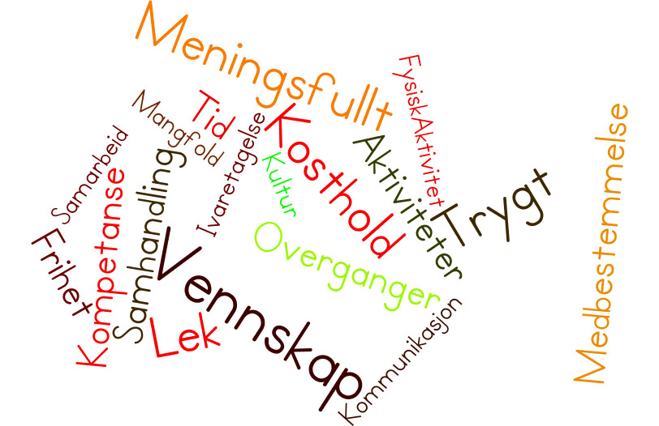

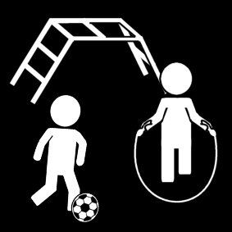
Målområde 1: Sosial kompetanse
«Ingen ville vel ønske å leve uten venner, selv om han hadde alle andre goder» - Aristoteles

Sosial kompetanse handler om å kunne kommunisere og samhandle godt med andre i ulike situasjoner. Denne kompetansen er sentral for at man skal lykkes og trives, og for at man skal bli verdsatt som venn og likeverdig deltaker i samspillet med andre. Barn utvikler sosial kompetanse først og fremst i det daglige, uformelle samspillet med jevnaldrende.

Mål: I samspill med voksne og barn i SFO videreutvikler barnet den sosiale kompetansen som det trenger i relasjoner til andre mennesker

Innhold | Mål
Systematisk bruk av minst ett verktøysett som styrker personalets refleksjon over relasjonene i SFO og som fremmer prososiale ferdigheter hos barna.  Eksempler på slike verktøysett er PALS, Mitt valg, Profesjonelt relasjonsarbeid, LØFT. | De voksne har god oversikt over det relasjonelle landskapet i SFO og vi sikrer at vi lever opp til våre egne pedagogiske idealer.  Læringsmiljøet blir styrket og vi forebygger problematferd og mobbing.  Barna opplever å bli møtt med respekt og positiv oppmerksomhet.
Aktiv og systematisk bruk av «Handlingsplan for et godt psykososialt miljø i skolene og SFO i Ås» og den enkelte skoles planer for positivt skolemiljø. | Vi skal i størst mulig grad forebygge problematferd og mobbing ved å bygge et godt læringsmiljø for barna. Vi har nulltoleranse for mobbing og andre krenkelser og følger handlingsplikten vår.
Frilek og frie aktiviteter ute og inne | SFO tilrettelegger for variert lek og aktiviteter som fremmer mestring, samhandling og styrker vennskap.  De voksne i SFO er gode veiledere der det trengs.

Målområde 2: Lek, undring og utforskning
«Småforskerne i Ås kan, vil og våger» - kommunale barnehagene i Ås visjon
«Ås-skolen – med blikket rettet mot fremtiden» -Ås-skolens visjon
Lek er selvvalgt og selvstyrt, og selve lekaktiviteten er viktigere enn noe eventuelt resultat: leken er sin egen belønning og en kilde til trivsel, humor og glede. Samtidig er lek avgjørende for å lære om seg selv, om andre mennesker og om verden. Den gir rom for stimulering av språksansen og intellektet, trening av kroppen og motorikken og gir nødvendig sosial trening. Leken tjener som trening både til å mestre hverdagen og voksenlivet. Derfor er det viktig at barn som trenger det, får god hjelp og støtte fra de voksne i SFO med å utvikle god lekekompetanse. I tillegg bidrar de voksne til at barna gis nye impulser, blir inspirert og får mer variert lek gjennom å tilby ulike aktiviteter i SFO.
Mål: Stimulere lysten til å lære gjennom lek, undring og utforskning

Innhold | Mål
Frilek og frie aktiviteter inne og ute | De voksne i SFO tilrettelegger for og setter av tid til frie aktiviteter som fremmer mestring, samhandling og styrker vennskap.  Alle de voksne i SFO har god kunnskap om hvordan man veileder barn i å utvikle selvstendighet og sosiale ferdigheter i samhandling med andre. Det tilrettelegges for at leksituasjonene blir mest mulig inkluderende.
Voksenstyrte aktiviteter inne og ute | Barna får daglig tilbud om minst én aktivitet der voksne inspirerer, veileder og bidrar til å stimulere barnas lyst til læring og utvikling gjennom lek, undring og utforskning.

Målområde 3: Fysisk aktivitet, mat og helse

«Den som spiser pølsemat og kjøttmat hele dagen, han blir så doven og så lat og veldig tykk i magen. Men den som spiser gulerøtter, knekkebrød og peppernøtter, tyttebær og bjørnebær og kålrot og persille. Han blir så passe mett i magen, glad og lystig hele dagen og så lett i bena at han ikke kan stå stille». -Thorbjørn Egner
Fysisk aktivitet forebygger en rekke sykdommer og er en kilde til glede, livsutfoldelse og positive mestringsopplevelser. Det er derfor viktig at det legges til rette for mye lek og aktiv utfoldelse i SFO.
Mat og drikke som tilbys i SFO kan ha stor betydning for elevenes kosthold, men å spise handler om mer enn å bli mett. Det sosiale samlingspunktet som måltidet representerer er viktig for fellesskapet og for å skape trivsel. I tillegg er måltidet en verdifull læringsarena der de voksne gis anledning til å veilede barna i sosiale ferdigheter.
Mål: SFO skal legge til rette for fysisk aktivitet og måltider som fremmer trivsel og helse
Innhold | Mål
Vi følger «Nasjonal faglig retningslinje for mat og måltider i skolen» | Måltidene i SFO er ernæringsmessig i tråd med kostholdsrådene i «Nasjonal faglig retningslinje for mat og måltider i skolen».
 | Måltidet er tilrettelagt for alle. Barn med matallergi, matintoleranse, sykdom eller barn som må ta mathensyn knyttet til religion eller kultur, får mat tilpasset dem.
 | Vi legger til rette for at måltidet blir en hyggelig og sosial begivenhet som samler barna og bidrar til noe positivt og berikende for den enkelte og for miljøet i SFO.
Vi følger Helsedirektoratets nasjonale faglige retningslinjer for fysisk aktivitet | Vi legger til rette for lek og allsidige aktiviteter som bidrar til god fysisk utvikling og til å gi barna gode vaner når det gjelder fysisk aktivitet

Halvårsplan for Åsgård SFO høsten 2018
En hverdag preget av mestring og kameratskap, og voksne som er gode støttespillere uten å ta over spillet!

Utover all den aktiviteten som skjer spontant og med utgangspunkt i barna sine egne ideer og innspill der og da, er dette planlagt for høsten:

Måned | Aktivitet/Tema | Mål
August  Oppstart 30. juli  PLANDAGER 13. og 14. august – SFO er stengt  Skolestart 16. august | VI BLIR KJENT  Innkjøring med nye 6-åringer.  Ny hverdag - nye rutiner  Ta fram og lære felles regler. | 6-åringene får hjelp til å tilpasse seg.  Alle skal bli kjent med hverandre – aldersblanding er en god metode for å utvikle leken og bygge relasjoner.  Føle felles ansvar for at SFO blir et hyggelig sted å være. Selvstendighetstrening gjennom ansvar for daglige gjøremål.  Vi bruker nærmiljøet som felles referanseramme - for å bli bedre kjent med hverandre og se hvilke muligheter som finnes i Ås
September | Oppstart sjakk-kurs 7. september - går over 10 uker  Fokus på fysisk aktivitet - vi prioriterer å være ute  Pop-up fotballkurs  Dans på scenen  Vi avslutter måneden med SFO-OL 29. september  Spiselig i naturen – vi safter og sylter | Barna skal lære å spille sjakk og ha det gøy mens de gjør det. Gjennom sjakken lærer barna å planlegge, tenke strategisk og de får trent konsentrasjon.  Fremme barnas interesse for fysisk aktivitet og naturopplevelser. Fokus på mestringsfølelse og at øvelse gjør mester.  Øve fotballferdigheter  Ha det gøy!  Barna lærer å slippe seg løs og opptre for andre i aldersblanda grupper  Lære barna om hva naturen har å by på av spiselig og hvordan vi lager vår egen saft, syltetøy, gele etc.
Oktober  HØSTFERIE uke 40,  1. -5. oktober, SFO åpen. | Spiselig i naturen – vi fortsetter å safte og sylte  Sjakk-kurs fortsetter  Lek og fysisk aktivitet ute og i gymsalen  Oppstart av ukentlig tegnekurs | Lære barna om hva naturen har å by på av spiselig og hvordan vi lager vår egen saft, syltetøy, gele etc.  Barna utvikler konsentrasjonsevnen, evne til problemløsing og regneferdigheter.  Barna får mulighet til å utvikle utholdenhet og grovmotoriske ferdigheter ved å benytte skolens uteområde og gymsal både til frilek og voksenstyrte aktiviteter.  Barna får innføring i ulike tegne- og maleteknikker og får stimulert sine kreative evner og fantasi
November  PLANDAG 9. november – SFO er stengt | Fokus på aktiviteter som stimulerer barnas fantasi og kreative evner  Vi jobber i sløydsalen  Sjakk-kursavslutning 16. november | «Utvide barnas horisont». Vi er spontane og finner på morsomme ting etter innfallsmetoden, men oppfordrer samtidig barna til å være tålmodige og finne glede i det å produsere et ferdig produkt.  Barna skal oppleve at det de lager og bruker tid på blir verdsatt.  Barna har lært å spille sjakk og mottar et bevis på det i form av et diplom. Sjakk blir en naturlig del av SFO-hverdagen og spilles av stadig flere.
Desember  Siste skoledag 21.des.  SFO stengt mellom jul og nyttår | JULEAKTIVITETER Julekalender.  Forming, sang, fortellinger, baking. Nissegrøt 12. desember. | Opprettholde tradisjon og skape forventninger. Føle gleden ved å lage ting du skal gi bort og glede andre med.  Vi skal kose oss!

